Инструкция по настройке VPN и локальной сети через графическую среду (GUI)
(в том числе для Корбины, Корбины-Билайн).

Скачайте из интернета пакет (программу) vpnpptp последней версии с сайта http://code.google.com/p/vpnpptp/downloads/list
А также скачайте те зависимости, которые потребуются

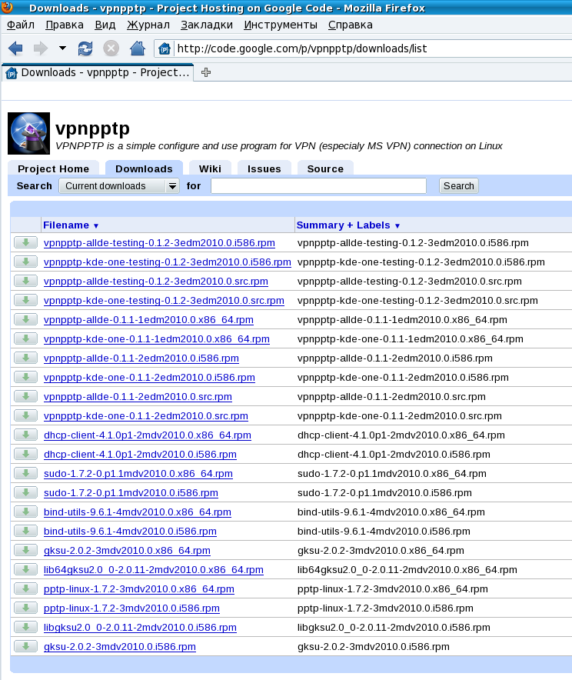
или из других источников (репозиториев)
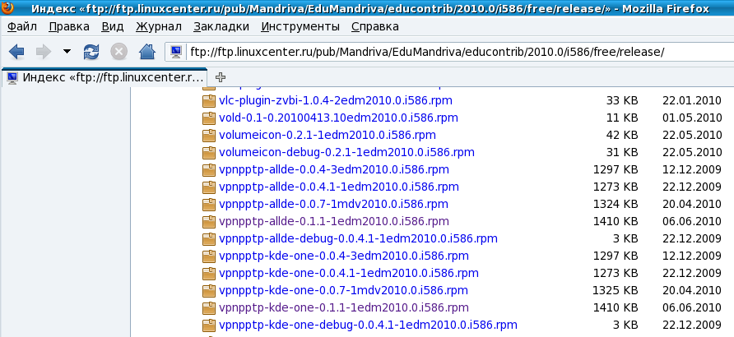
Установите его (в некоторых дистрибутивах линукса этот пакет уже установлен).

В трее найдите значок NetApplet (или Меню-> Утилиты-> Системные-> NetApplet):



Щелкните на него — запустится Сетевой Центр (Сетевой Центр можно вызвать также через Центр Управления; через Настройку компьютера).
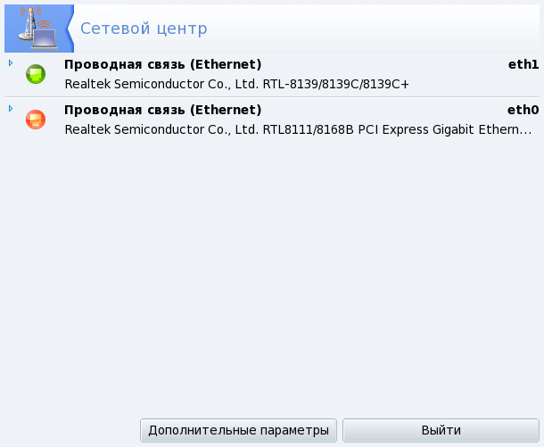
Выберите ту сетевую карту, к которой подключен кабель.

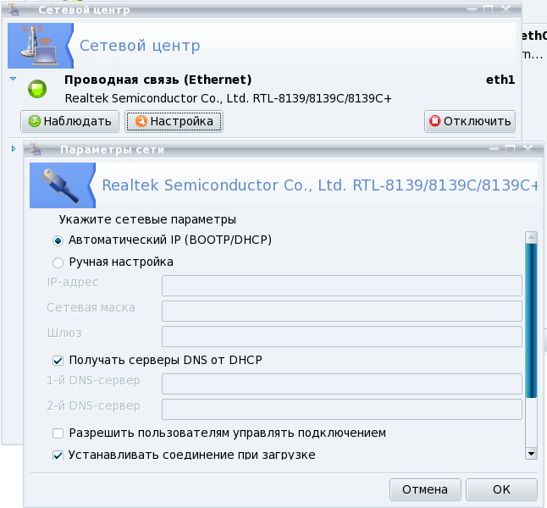
И впишите настройки, предоставленные Вашим провайдером (для большинства провайдеров, в том числе и для Билайна, эти настройки автоматические как показаны на рисунке).

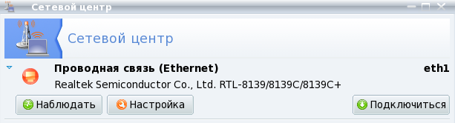
Нажмите на кнопку <Подключиться> если еще не подключено.
Теперь рассмотрим непосредственно настройку VPN.

Способ I
Запустите из Меню-> Утилиты-> Системные-> Настройка VPN PPTP (Настройка соединения VPN PPTP) (или Меню-> Интернет).

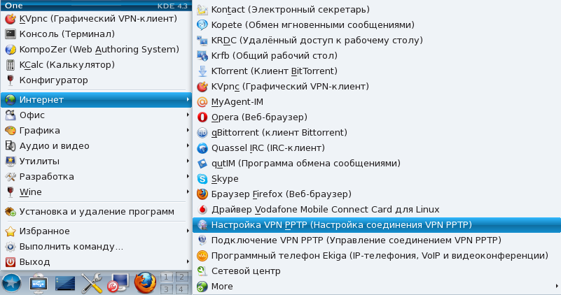
Введите пароль администратора (если спросит).
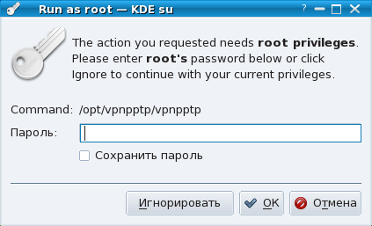

Согласимся.

Способ II
В трее найдите значок NetApplet (или Меню-> Утилиты-> Системные-> NetApplet):

и щелкните на нем правой кнопкой мыши — в контекстном меню выберите VPN-подключение-> Управление VPN-соединениями

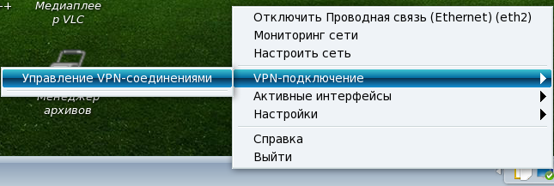
Затем введите пароль администратора
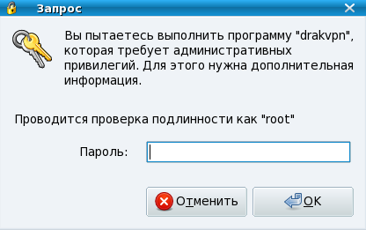

Затем выберите MS VPN (PPTP)

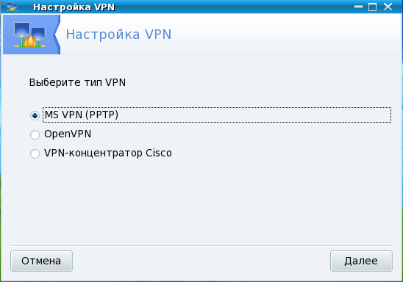
Затем введите любое имя соединения

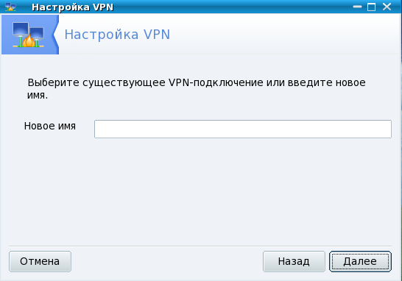
Тоже самое можно сделать из Центра Управления-> Сеть и Интернет-> Настройка VPN-соединений.

Далее будет вызван конфигуратор аналогично Способу I.

Заполните поля, следуя подсказкам на экране. В поле «Пользователь» для Билайна введите XXXXXXXXXX, где X – цифры.
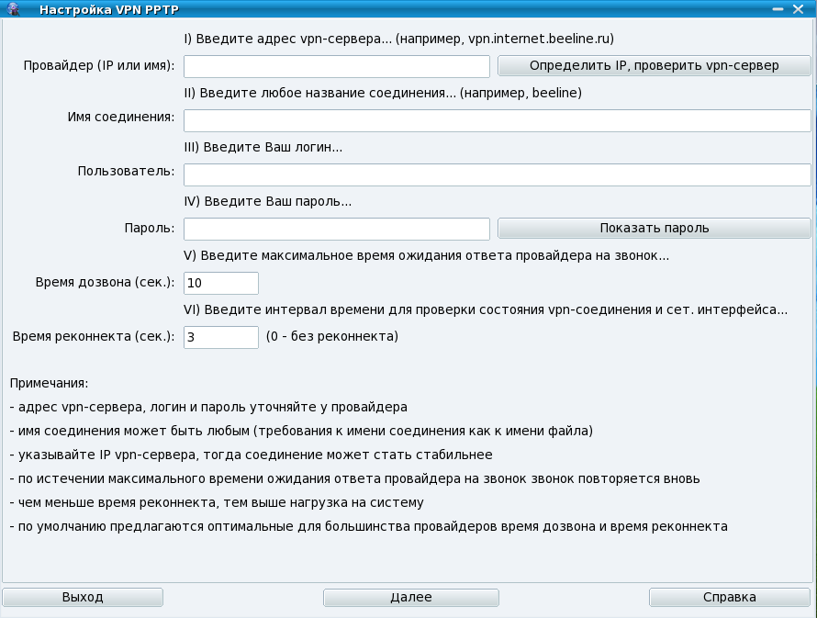
После ввода адреса vpn-сервера желательно нажать кнопку <Определить IP, проверить vpn-сервер>. Не забывайте про кнопку <Справка>.

Нажмите кнопку «Далее».

Сетевой интерфейс и шлюз локальной сети определяются автоматически (но можно ввести и другие если Вы их знаете, но не рекомендуется).
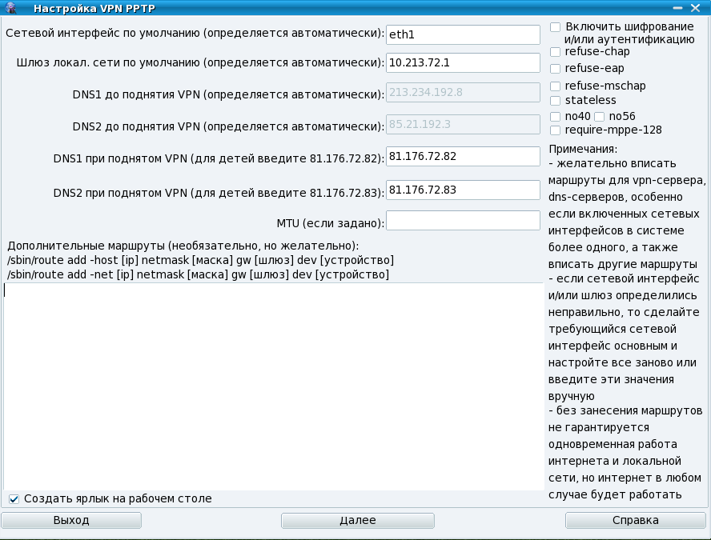
Введите DNS1 при поднятом VPN, также DNS2 при поднятом VPN, или можно ничего не вводить.
Для детей введите указанные значения 81.176.72.82 и 81.176.72.83 чтобы максимально оградить детей от нежелательных сайтов.
Проверьте правильность определения DNS1 до поднятия VPN, DNS2 до поднятия VPN — при необходимости поправьте.

Пытайтесь сделать так, чтобы автоматика сработала — если она не сработала, то нажмите <Выход> и предварительно настройте локальную сеть в операционной системе как то было написано выше.

Не забываем читать примечания.

Нажмите кнопку «Далее».
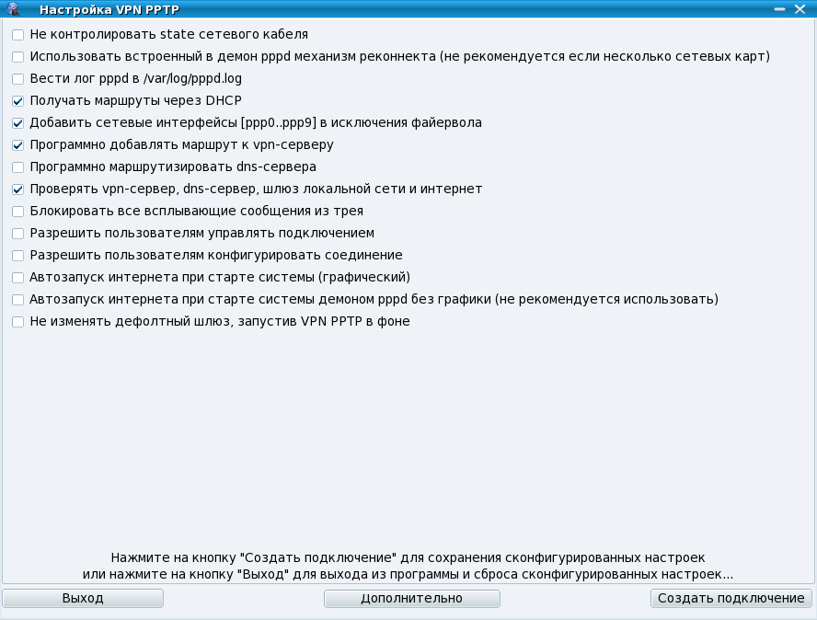
По умолчанию всегда предлагаются оптимальные параметры настройки, поэтому можно сразу нажать на кнопку «Создать подключение».

Не контролировать state сетевого кабеля может потребоваться для беспроводных устройств, а также если Ваша сетевая карта не работает иначе.
Использовать встроенный в демон pppd механизм реконнекта нет необходимости, так как программа сама умеет производить реконнект (восстановление соединения) в случае аварии, а также по причине несовершенства встроенного в демон pppd механизма реконнекта.
Ведите лог для выяснения ошибок соединения и сбоев.
Если Вы пользуетесь локальными ресурсами провайдера и одновременно интернетом, то необходимо выбрать опцию получения маршрутов через DHCP.
Не забудьте добавить сетевые интерфейсы [ppp0...ppp9] в исключения файервола, иначе файервол не пустит в интернет (Вы также можете сами вручную настроить файервол в Центре Управления; в Настройке компьютера).
Часто требуется опция добавления маршрута к vpn-серверу и/или опция маршрутизации dns-сервера.
Опция проверки vpn-сервера, dns-сервера, шлюза локальной сети и интернета рекомендуется лишь на начальной стадии настройки, затем ее можно отключить.
Всплывающие из трея уведомления можно отключить если мешают.
Пользователям можно разрешить управлять подключением и/или конфигурировать соединение, тогда будет беспарольный доступ.
При старте системы можно настроить автозапуск интернета — для этого есть опции автозапуска графически и без графики.
Если Вы используете VPN-соединение как вспомогательное, то для этого есть опция запуска VPN PPTP в фоне, к примеру, в случае сочетания спутникового интернета и наземного.

Следуйте подсказкам.

При нажатии на кнопку <Дополнительно> можно выбрать дополнительные опции демона pppd — не бойтесь экспериментировать с ними.

Если Вам не требуется использовать при поднятом VPN-соединении dns, предоставленные vpn-сервером, то отключите опцию usepeerdns.

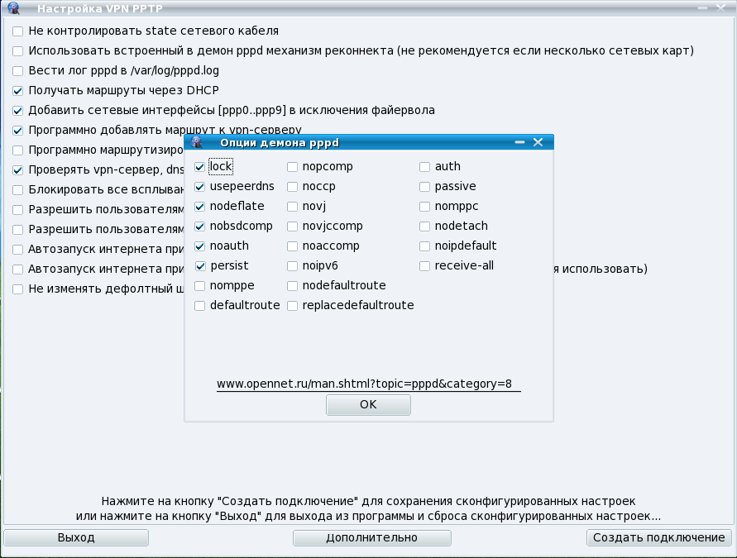
Нажмите на кнопку «Создать подключение».
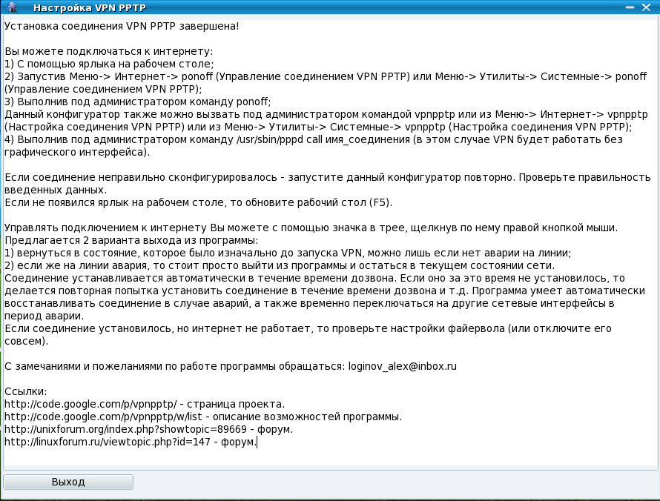
Внимательно прочитайте информационное сообщение. Нажмите кнопку «Выход».

Соединение настроено.

На Рабочем столе поищите ярлык:

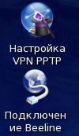

Запустите ярлык Подключения VPN (на рис. показан ярлык «Подключение Beeline»).

Вновь введите пароль администратора (если спросит).

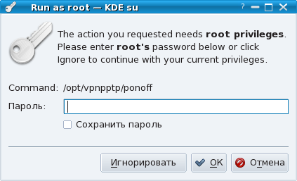

Программа запустится в трей (оранжевый значек — не подключено).



Через несколько секунд мы увидим, что соединение прошло успешно (значек стал зеленым).

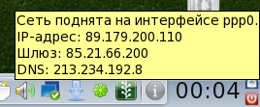

При наведении мышкой на значок программы выводится сообщение о том, что соединение установлено. NetApplet показывает параметры vpn-соединения, в том числе DNS.


Для выхода нажмите правой кнопкой на значке в трее и выберете «Выход без аварии» - соединение будет разорвано. «Выход при аварии» используйте если имеется авария.

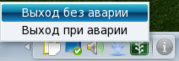

Если соединение не установилось или перестало работать, то вновь запустите Конфигуратор: Меню-> Утилиты-> Системные-> Настройка VPN PPTP (Настройка соединения VPN PPTP) (или Меню-> Интернет) или другими способами и переконфигурируйте соединение.

Дополнительную информацию можно найти в интернете, в частности на сайте http://wiki.mandriva.com/ru/%D0%9D%D0%B0%D1%81%D1%82%D1%80%D0%BE%D0%B9%D0%BA%D0%B0_VPN_%D0%B2_Mandriva

Техническое описание программы

Конфигуратор ppp соединений (vpnpptp) и интерфейс управления (ponoff) для VPN через PPTP - Корбина, Корбина-Билайн и другие.

Реализация: Lazarus + FPC.

Пакеты для мандривы лежат здесь: ftp://ftp.linuxcenter.ru/pub/Mandriva/EduMandriva/educontrib/ и здесь http://code.google.com/p/vpnpptp/downloads/list

Пакет входит в дистрибутивы: Edumandriva LXDE ONE, российский Mandriva Power Pack, MagOS, MiniOS.

Программа представлена в версиях пакетов:

1) vpnpptp-kde-one - в этой версии нет никаких зависимостей, поэтому она работает прямо так в Mandriva One, Mandriva Free, Mandriva Power Pack, но только для KDE (или в других DE, но с самостоятельным запуском из-под root).

2) vpnpptp-allde - в этой версии имеются дополнительные зависимости, поэтому она работает в Mandriva One, Mandriva Free, Mandriva Power Pack в любых DE, но эти зависимости могут отсутствовать в дистрибутиве, и тогда потребуется интернет, чтобы скачать их.

Авторы:

Логинов Алексей Валерьевич.

loginov_alex@inbox.ru, loginov.alex.valer@gmail.com - электронная почта.

Казанцев Александр Сергеевич.

kazancas@mandriva.ru - электронная почта.

Описание структуры файла конфигурации /opt/vpnpptp/config конфигуратора и интерфейса управления соединениями VPN через PPTP

0) имя соединения. любое значение, требования к имени соединения как к имени файла.

1) адрес vpn-сервера. значение: ip-адрес (вида xxx.xxx.xxx.xxx, где x - любой из квадрантов - число от 0 до 255) или символьный адрес.

2) шлюз локальной сети. значение вида xxx.xxx.xxx.xxx, где x - любой из квадрантов (октетов) - число от 0 до 255.

3) сетевой интерфейс. значение вида ethN, где N - число от 0 до 9.

4) время реконнекта. значение: число от 1000 до 255000 - время в миллисекундах или значение 0 - отсутствие реконнекта.

5) время дозвона. значение: число от 5000 до 255000 - время в миллисекундах.

6) опция контроля state сетевого кабеля. может принимать значения mii-tool-yes (контролировать state) и mii-tool-no (не контролировать state).

7) опция механизма реконнекта. может принимать значение noreconnect-pptp (механизм реконнекта, не встроенный в демон pppd) и значение reconnect-pptp (механизм реконнекта, встроенный в демон pppd).

8) опция ведения логов pppd. может принимать значение pppd-log-yes (лог pppd ведется) и значение pppd-log-no (лог pppd не ведется).

9) опция получения маршрутов через DHCP. может принимать значение dhcp-route-yes (имеет место получение маршрутов через DHCP) и значение dhcp-route-no (не имеет места получение маршрутов через DHCP).

10) опция mtu. может принимать цифровое значение mtu или значение mtu-none (mtu не задано).

11) опция наличия шифрования. может принимать значение shifr-yes (имеет место шифрование) и значение shifr-no (не имеет места шифрование).

12) опция наличия шифрования refuse-chap. может принимать значения rchap-yes и rchap-no.

13) опция наличия шифрования refuse-eap. может принимать значения reap-yes и reap-no.

14) опция наличия шифрования refuse-mschap. может принимать значения rmschap-yes и rmschap-no.

15) опция наличия шифрования stateless. может принимать значения stateless-yes и stateless-no.

16) опция наличия шифрования no40. может принимать значения no40-yes и no40-no.

17) опция наличия шифрования no56. может принимать значения no56-yes и no56-no.

18) опция добавления интерфейсов [ppp0..ppp9] в исключения файервола. может принимать значения shorewall-yes и shorewall-no.

19) опция создания ярлыка на рабочем столе. может принимать значения link-desktop-yes и link-desktop-no.

20) опция наличия шифрования require-mppe-128. может принимать значения require-mppe-128-yes и require-mppe-128-no.

21) опция имени vpn-сервера или его IP. может принимать значения IPS-yes (адрес vpn-сервера задан IP) и IPS-no (адрес vpn-сервера задан именем).

22) опция программного добавления маршрута к vpn-серверу. может принимать значения routevpnauto-yes и routevpnauto-no.

23) опция проверки vpn-сервера, шлюза локальной сети и есть ли интернет. может принимать значения networktest-yes (выполнять проверки) и networktest-no (не выполнять проверки).

24) опция блокирования всплывающих сообщений. может принимать значения balloon-yes (блокировать) и balloon-no (не блокировать).

25) опция разрешения пользователям управлять подключением. может принимать значения sudo-yes (разрешить) и sudo-no (не разрешать).

26) опция разрешения пользователям конфигурировать соединение. может принимать значения sudo-configure-yes (разрешить) и sudo-configure-no (не разрешать).

27) опция автозапуска интернета при старте системы в графике. может принимать значения autostart-ponoff-yes и autostart-ponoff-no.

28) опция автозапуска интернета при старте системы демоном pppd. может принимать значения autostart-pppd-yes и autostart-pppd-no.

29) опция неизменения дефолтного шлюза. может принимать значения pppnotdefault-yes и pppnotdefault-no.

30) DNS1 до поднятия vpn. значение вида xxx.xxx.xxx.xxx, где x - любой из квадрантов (октетов) - число от 0 до 255 или none.

31) DNS2 до поднятия vpn. значение вида xxx.xxx.xxx.xxx, где x - любой из квадрантов (октетов) - число от 0 до 255 или none.

33) дополнительное DNS3 до поднятия vpn. значение вида xxx.xxx.xxx.xxx, где x - любой из квадрантов (октетов) - число от 0 до 255 или none.

34) опция программного добавления маршрута к dns-серверам. может принимать значения routednsauto-yes и routednsauto-no.

35) опция использования dns, полученных от vpn-сервера. может принимать значения usepeerdns-yes и usepeerdns-no.

36) DNS1 при поднятом vpn. значение вида xxx.xxx.xxx.xxx, где x - любой из квадрантов (октетов) - число от 0 до 255 или none.

37) DNS2 при поднятом vpn. значение вида xxx.xxx.xxx.xxx, где x - любой из квадрантов (октетов) - число от 0 до 255 или none.

Также может присутствовать опция none, показывающая, что соответствующий параметр еще не определен.

Ссылки проекта конфигуратора и интерфейса управления соединениями VPN через PPTP

Со времени появления этого пакета некоторые проблемы были решены альтернативными методами - подробнее можно ознакомиться и уточнить непонятные вопросы на форумах:

http://unixforum.org/index.php?showtopic=89669&st=0&start=0
http://linuxforum.ru/viewtopic.php?id=147
http://forum.edumandriva.ru/forum/viewtopic.php?f=25&t=26&start=0

История создания конфигуратора и интерфейса управления соединениями VPN через PPTP

1 апреля 2009 года Александром Казанцевым на http://unixforum.org (изначально адрес был http://linuxforum.ru) было опубликовано сообщение: "Так как мы явно не дождемся что французы добавят возможность использования VPN MS (самый у нас распространенный способ) то будем действовать сами".

Долгожданный проект был похож на первоапрельскую шутку - на тот момент юзер практически не мог выйти в интернет через VPN PPTP в GUI, так как приходилось настраивать VPN PPTP через скрипты и вручную доводить до ума файлы конфигурации и из консоли запускать сконфигурированное соединение.

Однако оказалось, что новый проект реален. И появилась первая программа, способная поднимать VPN PPTP в GUI, автором которой являлся Александр Сергеевич Казанцев.

В тестировании этой программы принял участие Алексей Валерьевич Логинов.

С выходом Mandriva 2010.0 остро оказалось, что программа требует доработки, но у разработчика (А. С. Казанцева) не было времени в течение полгода развивать проект, проект замер и практически умер. Тогда бывший тестировщик стал одним из разработчиков проекта, а впоследствии ведущим разработчиком, так как он знал алгоритм, знал язык, на котором писалась программа, знал теорию VPN PPTP. И проект ожил.

Первоначальный код претерпел колоссальные изменения, функционал программы резко был увеличен при том, что интерфейс остался дружелюбным к простому пользователю. В Mandriva это был один из немногих простых вариантов в GUI настраивать VPN PPTP, а имеющийся в GUI Mandriva туннель pptp требовал доработки.

Проект встретил потребность в нем пользователей, он прижился в массах сначала в России, но в связи с потребностью в нем и у иностранных пользователей, проект был переведен на многоязыковую поддержку.

В KDE для Mandriva была и есть программа KVpnc, однако она много весит (что критично, так как надо скачать из интернета то, что поднимет интернет, да еще и с зависимостями), у нее чрезмерно много опций, она сложна в понимании для новичков, слишком универсальна для всех видов vpn (в том числе для очень редких видов vpn) и потому для рядового пользователя непростая, к тому же ограничена лишь KDE.

Для Mandriva после плясок с бубном иногда удается запустить Network Manager и через него настроить VPN PPTP, что для большинства пользователей неприемлемо, так как требует углубленных знаний предметной области.

Также написаны множественные скрипты, в частности, включенный в Mandriva скрипт pptp-command, а также другие скрипты - но новичкам командная строка сложна - им нужен GUI.

В Центре Управления Mandriva была и есть возможность настроить сеть через pptp, но эта возможность недоделана.

Программа же vpnpptp простая, графическая, дружелюбная, работает в любом DE, мало весит, зависимости либо минимальны, либо отсутствуют, по-умолчанию сама предлагает оптимальные настройки, и это при том, что ее функционал успешно конкурирует с другими аналогами - поэтому пользователи по достоинству оценили ее.

Почти одновременно с этим проектом родился проект besbashvpn, в котором разработчик предлагал программу для настройки VPN PPTP, написанную на Lazarus. Эта программа была написана для OpenSuse 11.1, и разработчик пытался выяснить как эта программа будет вести себя в других дистрибутивах, так как он использовал при написании программы универсальную инструкцию по настройке VPN PPTP для всех существующих дистрибутивов линукса. Однако, несмотря на универсальность используемой им инструкции, ему не удалось создать универсальный GUI и исполняемый файл для всех существующих дистрибутивов линукса, проблему зависимостей разрешить не удалось. Он не захотел сотрудничать с настоящим проектом vpnpptp и ни грамма внимания не уделил Мандриве - операционной системе, которой такой проект был нужнее других линуксов. Разработчик besbashvpn знал о разработке vpnpptp, но разработчик vpnpptp не знал о проекте besbashvpn - в итоге наработки проекта besbashvpn не были учтены в проекте vpnpptp. Превратив программу в испытательный полигон, проект besbashvpn был обречен. Очень сложно, но можно, написать конфигуратор сети игнорируя или в обход принятого в дистрибутиве решения. Однако, в попытке объять необъятное, причем сразу, рубя с плеча, проект besbashvpn умер через 3 месяца после своего рождения, так и оставшись программой для тестовых целей.

Возможности версии 0.0.1

1) графика.

2) частичная безопасность - конфигуратор только под root, запуск vpn под любым пользователем и root.

3) автоматическое определение шлюза локальной сети (работает лишь при невыключенной сетевой карте и подключенном кабеле).

4) задание mtu.

5) работа с одним провайдером и с одной сетевой картой (прописав лишь маршруты в rc.local, задав логин, пароль, адрес vpn-сервера), конфигурация одного соединения ppp0 через pptp.

6) шифрование.

7) возможность задания дополнительных маршрутов вида: /sbin/route add -net 'то, что введено в поле ввода маршрутов' (указывать без шлюза).

8) создание необходимых конфигурационных файлов и ярлыка на рабочих столах всех пользователей.

9) поднятие и опускание соединения ppp0 кнопками Подключить/Отключить, а также автозапуск при запуске модуля ponoff, и опускание соединения ppp0 при выходе.

10) автоматическое определение всех IP-адресов VPN-сервера с занесением маршрутов.
замечание: заявлено, но не работает при отсутствии в системе пакета bind-utils.

11) возврат дефолтного маршрута локальной сети при выходе или отключении.

12) генерируется ссылка из /sbin/ip в /bin/ip.

13) файлы route и status.ppp удаляются при выходе (они скрыты).

14) реконнект после аварии частично реализован.

15) поправлена индикация.

16) программа может работать без установки, достаточно скопировать содержимое архива или пакета) в /opt/vpnpptp.

Возможности версии 0.0.2

1) совместимость с live-дистрибутивом полная; никогда еще выход в интернет через vpn без установки операционки не был таким простым.

2) полная безопасность - конфигуратор и интерфейс управления теперь запускаются только под root и под live-пользователем, в них встроена самостоятельная проверка под кем они запускаются.

3) отказ от sudo; в установленной системе теперь при запуске vpnpptp и ponoff через gui запрашивается пароль администратора.

4) после конфигурирования на Рабочем столе появляется ярлык интерфейса управления ponoff; он также как и конфигуратор помещается в Меню, Утилиты, Системные (или в Меню, Интернет).

5) подсказка ponoff о необходимости сначала сконфигурировать соединение стала точнее.

6) отказ от /usr/bin.

7) поправлены все сообщения, индикация, подсказки стали более подробными и исправлены опечатки.

8) отказ от кнопок Отключить/Подключить в ponoff - осталась лишь кнопка Выход.

9) служебные окна спрятаны с экрана.

10) теперь разрешено добавлять маршруты абсолютно любые, даже не относящиеся к настраиваемому соединению, но требующиеся при поднятии vpn, причем они могут быть написаны как угодно лишь бы по правилам linux, в том числе допускаются комментарии.

11) исправлено в связи с изменением в Мандриве 2010.0 идентификатора пользователя создание ссылки на приложение ponoff на рабочих столах пользователей, без поправки ссылка не создавалась.

12) в модуле ponoff поправлен баг путем отказа от пакета bind-utils: вызывалась команда из пакета bind-utils, но в дистрибутиве его может не быть, и получить нельзя без интернета, нет и в зависимостях пакета vpnpptp.

13) исправлен баг: когда вызывается команда pppd call <имя соединения>, то скрипт ip-up выполняется сам, выполнялся же дважды, потому что вызывался в программе.

14) исправлено: ранее убивался pppd и затем выполнялся скрипт ip-down, теперь же сначала выполняется скрипт ip-down, а затем команда killall pppd - в итоге маршруты при опускании vpn практически не страдают.

15) в режиме установленного соединения пишет теперь название соединения из /etc/ppp/peers/имя_соединения, то есть индикация теперь по имени соединения, которое было введено в конфигураторе.

16) исправлен баг поднятия нескольких ppp: теперь при запуске vpn убиваются все иные vpn, поэтому несколько ppp не создастся.

17) при старте ponoff, как и раньше, происходит автоматическое поднятие vpn, но теперь почти мгновенно (скорость поднятия vpn увеличена существенно и зависит лишь от провайдера), если же этого не произошло, то через каждые 20 сек. срабатывает таймер, и vpn все равно поднимется рано или поздно (если провайдер не тормозной и укладывается в 20 секунд).

18) при аварии в сетевом кабеле таймер каждую секунду проверяет наличие технической возможности поднятия vpn, и в случае если сетевой интерфейс, на котором требуется поднять vpn, вновь появится, то vpn будет автоматически поднято.

19) исправлен баг в ponoff: vpn поднималось от простого перемещения мышки на значке ponoff в трее.

20) убраны тормоза при работе приложения ponoff путем отказа от длительного sleep.

21) автоконнект при запуске ponoff работает стабильно и быстро, также стабильно и быстро работает реконнект после аварии.

22) теперь даже при падении иксов и входа в систему с уже поднятым vpn - ponoff его убьет и создаст новое.

23) верная индикация без задержек; индикация значка в трее полностью синхронизирована с NetApplet (с точностью до 1000 мсек.).

24) значек в трее теперь меняется в зависимости от состояния соединения (оранжевый - нет соединения, зеленый - есть соединение).

25) исключена возможность повторных запусков как vpnpptp, так и ponoff.

26) отслеживается state сетевого кабеля.

27) привязка vpn к конкретной сетевой карте: в конфигураторе идет ее автоопределение, как в предыдущей версии было сделано с локальным шлюзом, она запоминается и всегда проверяется ее состояние в ponoff.

28) при запуске ponoff проверяется наличие технической возможности поднятия vpn и в случае явной невозможности его поднятия указывается причина и происходит выход из программы.

29) теперь ponoff откажется поднять vpn на сетевой карте, на которой он не был сконфигурирован.

30) исправлен баг в конфигураторе vpnpptp: если сетевая карта была отключена, то конфигуратор в предудущей версии падал, теперь выводится сообщение с предложением включить сетевую карту, однако даже если она так и не будет включена, то это нормально обработается.

31) теперь жестко следится за тем, чтобы все временные файлы сами удалялись.

32) автоматизация настройки vpn в конфигураторе сведена к практически идеальной: помимо того, чего уже сделано, теперь еще обрабатываются многие нештатные варианты и пользователю сообщается об этом - рассмотрена обработка конфигуратором невозможности правильного определения шлюза локальной сети при поднятом vpn, а также при неподключенном кабеле или ненастроенных сетевых параметрах, если они не автоматически определяются у провайдера, как-то: ип, шлюз, маска, dns-сервер.

33) теперь обрабатывается ситуация когда в системе нет пакета pptp-linux и его не удается установить автоматически - в этом случает конфигуратор прекращает работу, уведомляя о причине.

34) обход по Tab в конфигураторе vpnpptp теперь правильный.

35) при запуске vpnpptp теперь сразу появляется информационное сообщение, и не придется ждать несколько минут в неведении "а запустился ли конфигуратор vpnpptp?".

36) изменено выводимое по окончании работы конфигуратора информационное сообщение: теперь оно более информативное и содержит инструкции для пользователей "что делать дальше".

37) временный отказ от автоматического определения всех IP-адресов VPN-сервера с занесением маршрутов.

38) директорией для временных файлов теперь является /tmp.

39) теперь каждый процесс использует только свой временной файл.

40) исключены ошибки падений программы при запуске от простых пользователей, связанных с отсутствием у них прав на то или иное действие, выполняемое алгоритмом программы.

41) теперь техподдержка проекта осуществляется также разработчиком по адресу: loginov_alex@inbox.ru - принимаются замечания и пожелания.

Возможности версии 0.0.3

1) проверка корректности вводимых пользователем в конфигураторе данных.

2) разрешено пользователям самим задавать время дозвона (максимальное время ожидания ответа провайдера на звонок при отсутствующем соединении) в пределах от 5 до 255 сек.

3) разрешено пользователям самим задавать время реконнекта (время реакции на пропадание соединения, время контроля за состоянием поднятого соединения) в пределах от 1 до 255 сек.

4) разрешены 10 сетевых карт от eth0 до eth9.

5) теперь для mtu разрешен диапазон [576..1460..1492..1500], рекомендуется 1460.

6) поправлен недочет автоматического определения сетевого интерфейса и шлюза локальной сети в конфигураторе, если пытаться настроить vpn на ethN, где 0< N >10 (то есть если сетевой интерфейс отличен от eth0, то есть имеет меньший приоритет).

7) реконнект теперь опционален, на выбор пользователя предложено 2 варианта:

a) при пропадании vpn выйти из программы и при выходе падать до тех пор, пока какой-нибудь следующий по приоритету интерфейс самостоятельно не примет на себя задачу дефолтного интерфейса (в том числе и тот интерфейс, на котором упало vpn, также будет участвовать в конкурсе на роль дефолтного интерфейса опционально), то есть делается попытка вернуть состояние системы в состояние до момента запуска vpn, а при неудаче - на ближайшем по приоритету интерфейсе, при отсутствии же последнего сеть будет считаться опущенной на всех интерфейсах.

b) при пропадании vpn, как и в предыдущих версиях программы, ждать появления технической возможности поднятия vpn, но пока происходит такое ожидание - временно поднять сеть на каком-нибудь следующем по приоритету интерфейсу, который самостоятельно примет на себя задачу дефолтного интерфейса (в том числе и тот интерфейс, на котором упало vpn, также будет участвовать в конкурсе на роль дефолтного интерфейса опционально), то есть делается попытка вернуть состояние системы в состояние до момента запуска vpn, а при неудаче - на ближайшем по приоритету интерфейсе, при отсутствии же последнего сеть будет считаться опущенной на всех интерфейсах. Однако, в отличии от первого варианта реконнекта программа будет ждать появления технической возможности поднятия vpn, на том интерфейсе, на котором он был сконфигурирован, и при ее появлении поднимать vpn, покидая временный интерфейс, если он был активирован.

8) теперь сколько бы в системе не было сетевых интерфейсов, программа бережно обращается с ними со всеми, сама их не задевает, а если их задевает сам процесс pppd (а именно он их и задевает, так как самостоятельно выполняет скрипты ip-up, ip-down), то программа исправит за ним его ошибки, поэтому в любой момент времени сеть на чем-нибудь будет поднята (если только реально есть на чем поднять сеть).

9) появилась возможность автоматического переключения на другого провайдера, идущего в порядке очередности по приоритету сетевого устройства, на котором он был закреплен.

10) улучшилась индикация NetApplet, стала быстрее, индикация ponoff полностью с ней синхронна.

11) падение ppp0 при аварии теперь определяется и обрабатывается мгновенно (кроме случаев падения vpn-сервера - обработка теоретически с задержкой и dns-серверов неизвестно как обрабатывается).

12) попытка вновь поднять vpn происходит мгновенно как только сетевушка поднялась после аварии или отключения.

13) с легкостью временно переключается на другого провайдера и также легко переключается обратно.

14) сетевые карты больше не отключаются вообще сколько аварий не делай.

15) необходимость в базе учета интерфейсов отпала и сеть отдана на самостоятельное течение системы, которая неплохо с этим справляется.

16) ppp0 полностью привязан к конкретной сетевой карте, на которой он был настроен.

17) скрипт /etc/ppp/ip-down.d/ip-down теперь пустой, в него ничего не пишите, вместо него можно будет использовать скрипт /opt/vpnpptp/ip-down - в нем и будут теперь маршруты при отключении ppp0; на практике скрипт /opt/vpnpptp/ip-down будет выполняться лишь при выходе из программы, по есть по кнопке Выход (у нас он пустой за неимением таких маршрутов).

18) самое главное: программа полностью исправила 2 бага в pppd: 1) баг, связанный с неучитыванием state сетевого интерфейса, на котором поднималось vpn, и, как следствие, нарушение целостности сетевых интерфейсов, 2) баг крайне медленной реакции на аварийную ситуацию, как следствие не учитывания того же самого state, и наша программа научилась управлять pppd как по часовому механизму.

19) теперь необходимы 2 Выхода из программы: с выполнением скрипта опускания и без выполнения скрипта опускания, потому что на момент выхода из программы ponoff может либо не быть аварии, а может и быть авария; то есть возвращать сеть в состояние до поднятия vpn или нет.

20) для тех, у кого конфигуратор отработал нормально, но vpn не поднимается из-за того, что сетевая карта не поддерживает некоторые команды (когда не поддерживаются MII запросы - но это должна быть очень древняя сетевая карта,или очень дешевая)- в этом случае в Конфигураторе поставьте галочку "Не контролировать state сетевого кабеля", но учтите, что в этом случае вы лишаетесь привязки к конкретной сетевой карте (для одной сетевой карты некритично вообще), утрачиваете скоростную индикацию и увеличиваете нагрузку на систему при обрыве связи.

* Примечания: Оба варианта реконнекта удобны тем, что при падении vpn, если авария не критическая, то локальная сеть на сет. устройстве, где упало vpn, должна продолжить свою работу (планирую опцию возможности отключения для этого случая и локальной сети), но если критическая, то прекратят работать и vpn, и локальная сеть, при этом начнут работать другие сетевые интерфейсы, а значит в этом случае появляется возможность автоматического переключения на другого провайдера.

* Аксиома1: сетевые интерфейсы (ethN) eth0-eth9 различаются по приоритету. Чем больше N, тем меньше приоритет у сетевого устройства. Система самостоятельно решает в какой момент времени какой сет. интерфейс будет дефолтным исходя из его приоритета и его state. Это правило одного дефолтного интерфейса (в системе может быть лишь один дефолтный шлюз).

* Имеется состояние системы А. Мы переводим его из состояния А в состояние Б посредством демона pppd. При переводе из А в Б демон pppd самостоятельно использует инструкцию АБ, а при переводе из Б в А – самостоятельно инструкцию БА. Демон pppd также самостоятельно обнаруживает падение поднятого им же vpn и при этом переводит состояние системы из Б в А через инструкцию БА. Но а что если теперь состояние интерфейса А изменилось? В этом случае демон pppd сделает грубые ошибки – это критический баг демона pppd – походу он не умеет отслеживать state.

* Решение: подсунуть демону pppd такую инструкцию БА, при выполнении которой никаких изменений не произойдет (обычную пустышку) и самостоятельно в программе обработать корректный перевод из Б в А с учетом state интерфейса А. Система же, потеряв интерфейс ppp, самостоятельно найдет ближайший подходящий интерфейс, учитывая аксиому1. От нас лишь требуется запомнить и бережно хранить инструкцию БА.
Инструкция АБ - это скрипт ip-up, а инструкция БА - это скрипт ip-down.

Возможности версии 0.0.4.1

1) конфигуратор теперь автономен, он вновь пишет скрипт /etc/ppp/ip-down.d/ip-down, его признает ponoff в режиме встроенного в демон pppd реконнекта.

2) добавлен режим встроенного в демон pppd реконнекта (по умолчанию отключен и рекомендуется лишь для одной сетевой карты). ponoff же обрабатывает оба варианта реализации реконнекта.

3) реализация получения маршрутов через DHCP в порядке тестовой возможности программы (включено по умолчанию).

4) добавлено ведение логов pppd в порядке тестовой возможности программы (отключено по умолчанию).

5) заведен каталог /opt/vpnpptp/scripts - для различных скриптов, используемых программой.

6) заведен каталог /opt/vpnpptp/lang - для различных локализаций, используемых программой.

7) встроенный в демон pppd реконнект работает также как и в скрипте Корбины (показания NetApplet в этом случае хотя и верные с запаздыванием, но NetApplet перегружен и может долго не отвечать, а то и зависать; ponoff в этом случае работает лучше, чем NetApplet, не зависая и отвечая на запросы).

8) скрипт /etc/ppp/ip-down.d/ip-down в режиме по умолчанию (в режиме не использования встроенного в демон pppd реконнекта) ponoff прячет от демона pppd, как и раньше подкладывая ему пустышку, но возвращает его на место и все, что в этом скрипте будет записано будет непременно исполнено, поэтому от скрипта /opt/vpnpptp/ip-down отказались.

9) в понятие "время реконнекта" теперь вносится еще смысл "время LCP эхо-запроса" для режима встроенного в демон pppd реконнекта, в этом случае оно не может быть менее 20 сек.

10) проверяется "а есть ли pppd" в процессах, прежде чем убивать pppd.

11) оптимизирована работа ponoff в режиме неконтролирования state сетевого кабеля и в режиме встроенного в демон pppd реконнекта за счет того, что не проверяется в этом случае mii-tool вообще.

12) при выборе режима получения маршрутов через DHCP в конфигураторе происходит рестарт сетевых служб.

13) программа локализована на русский и английский языки (английский язык устанавливается сам если локализация отлична от русской).

* Примечание: live-пользователь не имеет права рестарта сетевых служб, поэтому перезапускайте под root вручную командой /etc/init.d/network restart если было выбрано получение маршрутов через dhcp.

Возможности версии 0.0.5.

1) конфигуратор сохраняет все введенные пользователем данные и последующее переконфигурирование стало удобным (логин и пароль для безопасности не хранятся в папке программы в ее config-файле), при повторной конфигурации вводить вновь ничего не надо, в полях ввода предложены ранее введенные значения, их только просто можно поправить - это позволит находить ошибки в конфигурировании и облегчит ввод из-за отсутствия необходимости повторного ввода значений,

2) новая версия файла /opt/vpnpptp/config не совместима с предыдущими его версиями, поэтому при установке программы vpnpptp 0.0.5 удалите файл /opt/vpnpptp/config,

3) теперь конфигуратор добавляет в исключения файервола интерфейсы [ppp0..ppp9] и перезапускает файервол при необходимости (необходимость перезапуска также проверяется), поэтому модуль ponoff сразу же способен выйти в интернет, однако необходимо помнить, что файервол не отключен,

4) поправлены недочеты для live-пользователя, возникающие в связи с необходимостью перезапуска системных служб, на которые имеет права лишь администратор, а также при записи в директории, принадлежащие администратору; в итоге в live-режиме работать стало еще комфортнее,

5) поправлено получение маршрутов через DHCP - если уже настроено, то не перенастраивать вновь, а при отмене выбора - отменять получение маршрутов через DHCP,

6) оформлена wiki на сайте проекта пока на русском языке.

* Примечание: теперь гарантируется выход в интернет - для этого и настроен файервол, однако в связи с тем, что файервол не отключен /не настроен, невозможно скачивать с хабов сети p2p, нельзя соединиться ни с одним из пользователей, не работает поиск по хабам и т.д.

* При сборке пакетов обратите особое внимание на необходимость удаления файла /opt/vpnpptp/config, если он существует.

Возможности версии 0.0.6.

1) поддержка конфигуратором минимального разрешения: высота 600 точек, ширина - любая,

2) поддержка нетбуков,

3) форма масштабируется, ее шрифт также меняется в зависимости от разрешения,

4) в конфигураторе убраны табы,

5) правильное создание ярлыка на рабочем столе в любом DE, а при неудаче создания ярлыка (в случае отсутствия файла /usr/share/applications/ponoff.desktop и/или нестандартного идентификатора пользователя, и/или нестандартной локализации) - информирование об этом,

6) изменение алгоритма работы с live-пользователем без изменения функционала в live-системе, оптимизация кода,

7) добавлен перевод на украинский язык,

8) добавлена возможность изменять любые языковые ресурсы программы, в том числе и русские ресурсы (путем правки файла /opt/vpnpptp/lang/vpnpptp.ru.po) - это может быть полезно для приведения своих примеров, в частности, адресов vpn-сервера, имени соединения и т.д.

9) поправлено: в одном месте программа пыталась убить уже убитый демон pppd,

10) поправлено: при выходе из ponoff без аварии программа иногда забывала вернуть состояние сети, которое было до поднятия vpn,
но подготавливала почву для этого возвращения,

11) поправлено: при входе/выходе из ponoff без аварии/при аварии в какой-то момент программа иногда теряла скрипт ip-down,

12) теперь конфигуратор на всякий случай (хотя это с каждым релизом все менее вероятно) исправляет ошибки за модулем ponoff,
поэтому если вдруг стало работать что-то не так как было раньше, то просто переконфигурируйте соединение,

13) поправлено графическое отображение ярлыка ponoff, созданного конфигуратором, в DE, отличных от KDE, так как требования
к такому ярлыку предъявляются как к исполняемому файлу, находящемуся в директории, которая по-умолчанию не является директорией,
в которой хранятся исполняемые файлы,

14) изменен алгоритм выхода при аварии из модуля ponoff, ведь при выборе этого режима пользователь отдает себе отчет в том,
что на линии авария; при выборе этого режима все сетевые интерфейсы перезапускаются (то есть организован конкурс интерфейсов,
победитель в этом сражении получает приз - на нем поднимается сеть) - в итоге сеть поднимается по алгоритму, который
используется при запуске компьютера и если этот интерфейс действительно аварийный, то и не поднимется на нем; в режиме
аварийного выхода нет смысла возврата к интерфейсу, который пользователь считает аварийным; гораздо лучше было организовать
конкурс интерфейсов; зато если пользователь по ошибке выберет аварийный выход, а в системе всего одна рабочая и настроенная
сетевая карта, а аварии на самом деле нет, то сеть поднимется на ней, и оба эти режима выхода в этом случае становятся почти
идентичными с той лишь разницей, что интерфейсы кратковременно перезапускаются; при ошибочном аварийном выходе если сетевая
карта, на которой было поднято vpn, имеет наивысший приоритет, то сеть будет поднята на ней при аварийном выходе из ponoff;
введением такого алгоритма продолжается идея, реализованная в алгоритмах реконнекта - управление сетью вновь отдается
операционной системе, которая неплохо справляется с этой задачей,

15) обеспечена совместимость config-файлов от предыдущих версий программы,

16) добавлено запоминание в config-файле опции "Добавить ярлык на Рабочий стол", но уже созданный ярлык удаляться с рабочего стола не будет,

17) добавлена поддержка шифрования require-mppe-128, поправлены недостатки интерфейса в части шифрования, поправлен алгоритм работы с шифрованием,

18) поправлена работа конфигуратора при поднятом vpn.

Возможности версии 0.0.7

1) поправлено получение маршрутов через dhcp для обеспечения одновременной работы локальной сети и интернета (если провайдер присылает такие маршруты), особое внимание при этом было уделено тому, чтобы при этом не затрагивались иные сетевые интерфейсы, кроме того, на котором настраивается/поднимается vpn,

2) в отсутствие пакета pptp-linux конфигуратор позволит сконфигурировать соединение, но предупредит об этом,

3) поправлена поддержка config-файлов от предыдущих версий программы,

4) теперь введенные пользователем маршруты запоминаются в файле /opt/vpnpptp/route и при последующем переконфигурировании их более вновь вводить не прийдется,

5) запомненные в файле /opt/vpnpptp/route маршруты появляются в таблице маршрутизации при поднятии vpn (через скрипт ip-up) и убираются из таблицы маршрутизации при опускании vpn (через скрипт ip-down), ранее они при опускании vpn не убирались,

6) появилась возможность, используя файл /opt/vpnpptp/route, выпускать региональные сборки,

7) код работы с файерволом переписан, особое внимание, как и прежде, было уделено обратимости внесенных конфигуратором изменений в системные файлы операционной системы - теперь настройку файервола можно отменить в конфигураторе,

8) в файле /etc/ppp/peers/имясоединения логин и пароль хранятся открытым текстом, поэтому были настроены права доступа (chmod 600),

9) версия vpnpptp-0.0.7 обновляется с версии vpnpptp-0.0.6 без необходимости удаления предыдущей версии и при этом все настройки становятся доступными для новой версии программы,

10) теперь при выборе опции получения маршрутов через dhcp в конфигураторе, модуль ponoff перед поднятием vpn пытается получить такие маршруты от провайдера, поэтому подниматься vpn будет либо на доли секунды дольше (либо иногда, крайне редко, дольше на время дозвона),

11) у кого ранее было настроено получение маршрутов через dhcp, то в конфигураторе его надо отменить и при переконфигурировании выбрать вновь,

12) изменены: fpc-src = 2.0.4, fpc = 2.0.4.

Возможности версии 0.0.8

1) поддержка беспроводных интерфейсов wlan0..wlan9, что позволяет поднимать vpn не в роутере, а в операционной системе, что особенно важно для роутеров, не поддерживающих pptp,

2) поправлена работа с файерволом для Mandriva 2009,

3) собраны пакеты для 64-битных систем,

4) добавлена проверка на наличие в процессах dhclient, а также на то установлен ли он; добавлено предупреждение при выборе опции получения маршрутов через dhcp о проблемах с dhclient,

5) добавлена кнопка определения IP VPN-сервера, позволяющая также проверить ping VPN-сервера,

6) отказ от опции defaultroute в файле /etc/ppp/peers/имя_соединения,

7) решен вопрос циклически рвущегося и циклически самовосстанавливаемого по механизмам реконнекта соединения (или просто рвущегося соединения в случае невыбранного реконнекта), а также решен вопрос неустанавливаемого соединения - все это было связано с потерей vpn-сервера при поднятом vpn pptp или с несовпадением remote IP address, предоставленного vpn-сервером, с ip-адресом vpn-сервера - эти вопросы решены путем добавления в конфигураторе опции программного добавления маршрута к vpn-серверу,

8) улучшение работы программы с таблицей маршрутизации,

9) улучшен диалог с пользователем - в сообщениях стало содержаться много справочной информации,

10) сохранение резервных копий всех системных файлов, изменяемых программой,

11) исправлено: при выходе из ponoff без аварии иногда для системы не возникало дефолтного шлюза; теперь это событие проверяется, и если дефолтного шлюза нет, то он появляется,

12) время запуска конфигуратора существенно ускорено за счет изменения алгоритма проверки установлен ли пакет pptp-linux и отказа от его установки вообще - пользователю лишь сообщается о проблеме, но проблема автоматически не исправляется, так как на этой стадии интернета часто нет,

13) ускорена работа интернета на порядок за счет добавления параметра --nobuffer,

14) существенно исправлена основополагающая инструкция по настройке vpn в mandriva (http://code.google.com/p/vpnpptp/w/list),

15) ведение базы знаний программы в файле /opt/vpnpptp/hosts о всех ip-адресах vpn-сервера - база знаний ведется и модулем vpnpptp, и модулем ponoff (при выборе опции программного добавления маршрута к vpn-серверу и при задании адреса vpn-сервера по имени),

16) скрипты /etc/ppp/ip-up.d/ip-up и /etc/ppp/ip-down.d/ip-down при выбранной опции программного добавления маршрута к vpn-серверу и при задании адреса vpn-сервера по имени теперь стали динамическими - модуль ponoff заносит в них новые, вновь открывшиеся ему маршруты о новых появившихся в базе знаний программы ip-адресах vpn-сервера, а также немедленно добавляет в таблицу маршрутизации новый, вновь открывшийся ему маршрут, если его в таблице маршрутизации еще нет,

17) при переконфигурировании база знаний программы в файле /opt/vpnpptp/hosts о всех ip-адресах vpn-сервера пересоздается, так как исключительно редко, но в нее теоретически может попадать спам, это также необходимо при смене провайдера, у которого должна быть создана другая база знаний, или провайдер произвел изменения в сети,

18) уменьшение времени дозвона по-умолчанию до 10 секунд и увеличение времени реконнекта по-умолчанию до 3 секунд,

19) добавлены всплывающие балуны из трея для модуля ponoff: о процессе установления соединения, об установлении соединения, об обрыве соединения,

20) ускорено появление иконки ponoff в трее при первом старте программы.

Примечания:

Адрес vpn-сервера может быть задан как по имени так и по IP. Конфигуратор анализирует этот адрес, и если адрес vpn-сервера задан по IP, то конфигуратор при выборе опции программного добавления маршрута к vpn-серверу добавляет маршрут к нему в скрипт /etc/ppp/ip-up.d/ip-up и в скрипт /etc/ppp/ip-up.d/ip-down, а иначе адрес vpn-сервера признается динамическим, так как имени vpn-сервера могут соответствовать несколько ip-адресов (или в частном случае один ip-адрес).
Для адреса vpn-сервера, заданного по имени, при выборе в конфигураторе опции программного добавления маршрута к vpn-серверу, модуль ponoff будет руководствоваться имеющейся (или созданной конфигуратором) базой знаний ip-адресов vpn-сервера - если она будет достаточна, то соединение установится, а если недостаточна, то база знаний дополнится. Если после дополнения базы знаний устанавливается соединение, то при следующем коннекте, если база знаний для нового соединения окажется недостаточной, то она дополнится и т. д. Таким образом, наступит момент, когда база знаний станет полная и соединение будет устанавливаться сразу. При этом не используются никакие иные зависимости пакетов, кроме тех, которые уже есть в системе.
При уже настроенной локальной сети VPN PPTP поднимается, если в этот момент известен маршрут к vpn-серверу или иначе не поднимается если маршрута нет. Но при уже поднятом VPN PPTP, если в таблице маршрутизации отсутствует маршрут к vpn-серверу, то соединение оборвется и по механизмам реконнекта восстановится вновь (или не восстановится если реконнект не выбран), при этом, естественно, интернета нет. И так циклически. Необходимый служебный маршрут к vpn-серверу при уже поднятом VPN PPTP у пользователей мог отсутствовать в таблице маршрутизации по разным причинам: по вине провайдера, неработающему в операционной системе dhclient, неработающему получению маршрутов через dhcp, несовпадением remote IP address, предоставленного vpn-сервером, с ip-адресом vpn-сервера, незанесением этого маршрута к vpn-серверу в поле ввода маршрутов в конфигураторе и т.д.
Если у Вас циклически рвущееся и самовосстанавливаемое по механизмам реконнекта соединение или неустанавливаемое соединение, и Вы хотите независимости конфигуратора vpnpptp от интерфейса управления ponoff, то задание адреса vpn-сервера по IP и выбор опции программного добавления маршрута к vpn-серверу решит эту задачу лучше всего.
Если у Вас адрес vpn-сервера задан по имени, и выбрана опция программного добавления маршрута к vpn-серверу в связи с необходимостью в этой опции, а алгоритм программного добавления маршрута к vpn-серверу не справляется со своей задачей или не устраивает, но очень необходимо программно добавлять маршрут к vpn-серверу, то решение этой задачи - указание IP vpn-сервера и выбор опции программного добавления маршрута к vpn-серверу или ручная маршрутизация через поле для ввода маршрутов в конфигураторе.
Ведение базы знаний программы о всех ip-адресах vpn-сервера ведется по двум методам: через host (из пакета bind-utils) или, в случае его отсутствия в системе, через ping. Первый метод хорош своей скорострельностью и предоставлением одного или нескольких сразу ip-адресов vpn-сервера за раз, второй метод - чуть менее быстрый и характеризуется предоставлением не более одного ip-адреса vpn-сервера за раз, и база знаний наполняется чуть медленнее. Но постепенно, начиная с какого-то момента база знаний уже наполнена всей необходимой информацией, и разница между этими двумя методами практически стирается (через ping только чуть дольше первый старт модуля ponoff). Модуль ponoff при каждом запуске, при каждом реконнекте, при каждом соединении наполняет базу знаний программы о всех ip-адресах vpn-сервера и чем дольше он сидит в трее, тем лучше. Уменьшение времени дозвона ускоряет наполнение базы знаний программы, ведь при каждом звонке модуль ponoff получает новую информацию об ip-адресах vpn-сервера. Необходимость ведения базы знаний программы о всех ip-адресах vpn-сервера связана с тем, что ни один из этих двух методов не дает полноценную информацию за один проход о всех ip-адресах vpn-сервера. База знаний программы о всех ip-адресах vpn-сервера, естественно, используется только если адрес vpn-сервера задан по имени, а описанные алгоритмы действуют только если выбрана опция программного добавления маршрута к vpn-серверу.

Возможности версии 0.0.9

1) в конфигураторе добавлена опция "Проверять vpn-сервер, шлюз локальной сети и интернет"; при выборе этой опции проверяется пинг vpn-сервера и шлюза локальной сети как при старте ponoff, так и при его работе, эта опция включена по умолчанию; систему она не нагружает, так как проверки выполняются только в моменты отсутствия соединения VPN PPTP по таймеру, и выполняется однократная проверка интернета при первом подключении (примечание: эта проверка согласована с программным добавлением маршрута к vpn-серверу, и vpn-сервер дважды не пингуется; эта проверка интернета основана на пинге yandex.ru),

2) выводятся сообщения ponoff через балуны в трее: добавлены сообщения о получении маршрутов через dhcp, об обнаружении нового ip-адреса vpn-сервера, о том что не пингуется шлюз локальной сети, не пингуется vpn-сервер, о проблемах DNS, о том, что доступ в интернет есть или нет доступа в интернет,

3) добавлена опция отключения всех балунов-сообщений ponoff в конфигураторе, по-умолчанию эта опция не включена, и балуны выводятся; выбор этой опции отключает опцию "Проверять vpn-сервер, шлюз локальной сети и интернет", так как она становится бессмысленной без вывода сообщений,

4) добавлена проверка в конфигураторе присылает ли провайдер маршруты через dhcp, и если не присылает, то конфигуратор отказывает в этой опции, отменяя получение маршрутов через dhcp, - это облегчает работу ponoff, чтобы он впустую не получал того, чего нет,

5) поправлено: конфигуратор не создавал файл /opt/vpnpptp/hosts при использовании метода ping для наполнения базы знаний программы обо всех ip-адресах vpn-сервера (примечание: для предыдущей версии программы просто создайте его сами),

6) в конфигураторе при нажатии на кнопку <Создать подключение> теперь проверяется пинг vpn-сервера и шлюза локальной сети - о проблемах сообщается,

7) в конфигураторе в строке состояния отражаются долгоиграющие происходящие процессы в момент создания подключения,

8) улучшение в конфигураторе кнопочки проверки пинга vpn-сервера и определения его ip, которая теперь изменяется в соответствии с происходящими процессами,

9) конфигуратор откажется настраивать получение маршрутов через dhcp если не установлен dhclient (пакет dhcp-client),

10) в конфигураторе добавлена опция разрешения пользователям управлять соединением: конфигуратор при выборе этой опции проверяет наличие пакета sudo; если он не установлен, то предлагает его установить и не позволяет выбрать эту опцию до тех пор, пока пакет sudo не будет установлен; таким образом конфигуратор может быть запущен только под администратором, лишь с разрешения администратора пользователи получают возможность управлять соединением через модуль ponoff; также пакет sudo не является обязательным для программы как зависимость и устанавливается Вами самостоятельно в случае необходимости - такой принцип был принят и в предыдущих версиях программы; по-умолчанию опция разрешения пользователям управлять соединением не включена - такой подход позволяет также при настройке под администратором выйти в интернет и установить из репозиториев пакет sudo, если он не установлен, и после этого разрешить пользователям управлять соединением,

11) при старте ponoff (а в последствии контроль) добавлено определение текущего шлюза, и если вообще нет никакого дефолтного шлюза, то перезапускается сетевой интерфейс, на котором настроено VPN PPTP - это полезно если настроенный для VPN PPTP сетевой интерфейс недефолтный, то он станет дефолтным при условии, что он работоспособен, также это полезно, например, если убить самому в процессах ponoff, который уже поднял VPN PPTP, или, например, если запустить ponoff при уже поднятом VPN PPTP, то ponoff убьет этот VPN PPTP - тогда может не быть никакого дефолтного шлюза и при массе других вариантов, потому что такое событие в операционной системе бывает, теперь оно правильно обрабатывается программой,

12) в ponoff добавлена проверка на то перевелся ли дефолтный шлюз на поднятый интерфейс pppN - такое бывает при глюках со скриптами из пакета pptp-linux, а также если появился интерфейс не ppp0, а pppN, где N>=1, так как в скрипте поднятия ip-up явно указан именно ppp0 - в этих случаях ponoff сам создаст необходимый дефолтный шлюз на реально появившемся новом сетевом интерфейсе pppN, где N>=0,

13) вызов конфигуратора vpnpptp добавлен в центр управления мандривы; vpnpptp и ponoff добавлены в /usr/bin,

14) изменен порядок вызова dhclient и обработка новых ip-адресов vpn-сервера - сначала вызывается dhclient,

15) ранее был постоянный вызов dhclient по таймеру если соединение pppN никак не устанавливалось, сейчас же вызов dhclient стал однократный при старте программы, а также после падения уже поднятого pppN, если вызов dhclient вновь необходим, - такой подход был особенно необходим тем, кто хочет и может получать маршруты через dhcp, но одновременно необходим программный механизм добавления маршрутов к vpn-серверу, теперь это учтено,

16) поправлен и оптимизирован алгоритм получения новых ip-адресов vpn-сервера - в итоге база знаний ведется точнее, оптимизация коснулась и других фрагментов кода.

Примечание:

Для того, чтобы конфигуратор проверил техническую возможность получения маршрутов через dhcp, то при первом старте обновленного конфигуратора надо отменить получение маршрутов через dhcp, а при повторном старте конфигуратора — выбрать.

Возможности версии 0.1.0

1) оптимизирован и улучшен алгоритм программной маршрутизации vpn-сервера для случая когда remote ip adress совпадает с ip-адресом самого vpn-сервера,

2) в конфигураторе добавлена опция разрешения пользователям конфигурировать соединение, которую можно будет выбрать если установлен пакет sudo, иначе будет предложено его установить, и до тех пор пока пакет sudo не будет установлен, эту опцию выбрать будет нельзя; конфигуратор реагирует на установку пакета sudo немедленно и не требует перезапуска конфигуратора,

3) переделан алгоритм работы с /etc/sudoers,

4) при выборе в конфигураторе опции разрешения пользователям управлять соединением разрешен запуск ponoff без пароля не только через иконку на рабочем столе, но и через меню запуска приложений,

5) в конфигураторе добавлена опция автозапуска интернета при старте системы в графике, которую можно будет выбрать если установлен пакет sudo аналогично п.2 (см. выше), а также при одновременном выборе опции разрешения пользователям управлять подключением; эта возможность реализована через помещение ярлыка ponoff в ~/.config/autostart,

6) в конфигураторе добавлена опция автозапуска интернета при старте системы демоном pppd; при выборе этой опции настраивается файл /etc/rc.d/rc.local; при выборе этой возможности также будет настроено через /etc/rc.d/rc.local получение маршрутов через dhcp (если оно будет выбрано), а также будет предложено воспользоваться опцией реализации реконнекта, встроенным в демон pppd методом,

7) опция автозапуска интернета при старте системы в графике и опция автозапуска интернета при старте системы демоном pppd являются взаимоисключающими, конфигуратор это проверяет и корректирует,

8) в конфигураторе добавлена опция, позволяющая запустить VPN PPTP не как дефолтное, а в фоне; в этом режиме скрипт /etc/ppp/ip-up.d/ip-up создается пустым, кроме того модуль ponoff сам способен запустить VPN PPTP в фоне, если этого по каким-то причинам не произошло; в этом режиме интернет не проверяется,

9) в конфигураторе добавлена проверка при старте наличия дефолтного шлюза и если его нет, то сеть перезапускается,

10) установлены права chmod 600 на /opt/vpnpptp/config, так как изменение этого файла означает право на конфигурирование соединения.

Примечание:

Как только соединение ppp0 установилось есть возможность узнать remote ip adress и сравнить его с данными базы знаний программы обо всех ip-адресах vpn-сервера, и если remote ip adress совпадает с ip-адресом самого vpn-сервера, то корректируется скрипт /etc/ppp/ip-up, в который заносится строчка route add -host $5 gw шлюз_локальной сети dev сетевой_интерфейс, и после этого при всех последующих соединениях программная маршрутизация vpn-сервера считается выполненной, и соединение устанавливается мгновенно, а необходимость ведения базы знаний программы обо всех ip-адресах vpn-сервера для этого рассмотренного случая отпадает, и она удаляется модулем ponoff. При конфигурировании (переконфигурировании) считается, что remote ip adress не совпадает с ip-адресом самого vpn-сервера - и задача доказать иное возлагается на модуль ponoff в режиме программного добавления маршрута к vpn-серверу.

Возможности версии 0.1.1

1) если имеет место сетевой интерфейс wlanN, то по-умолчанию выставляется опция "Не контролировать state сетевого кабеля",

2) внесена поправка на возможные ошибки получения маршрутов через dhcp, из-за того, что команда <dhclient сетевой_интерфейс> иногда у некоторых опускает сам сетевой интерфейс,

3) опция программного добавления маршрута к vpn-серверу теперь включена по-умолчанию, так как она универсальна для всех провайдеров, к тому же ненадобность в ней проверяется программой всего за несколько тактов путем выяснения совпадения remote ip address с ip-адресом самого vpn-сервера,

4) в конфигураторе добавлена кнопка "Дополнительно", при нажатии на которую вызываются опции демона pppd, их можно менять, список опций был увеличен; по-умолчанию предлагаются оптимальные значения, которые и были предложены в ранних версиях программы, но в конфигураторе их нельзя было ни изменять, ни добавлять; эти опции сохраняются в провайдерском файле настроек /etc/ppp/peers/имя_соединения, оттуда же и восстанавливаются при переконфигурировании соединения,

5) поправил отображение поля для ввода маршрутов привязкой - поломал в предыдущих версиях,

6) вызов конфигуратора возможен из Центра Управления Mandriva -> Сеть и Интернет -> Настройка VPN-соединений -> MS VPN (PPTP).

Возможности версии 0.1.2

1) в конфигураторе добавлены два поля: DNS1 до поднятия vpn и DNS2 до поднятия vpn - это dns, которые определяются автоматически из файла /etc/resolv.conf (это есть dns, полученные от DHCP-сервера или вручную указанные в настройках сетевого интерфейса); в конфигураторе эти DNS1 до поднятия vpn, DNS2 до поднятия vpn пока нельзя менять; смысл этих DNS1 до поднятия vpn и DNS2 до поднятия vpn следующий: они используются для поднятия vpn, они предоставляют ip-адрес vpn-сервера если он задан по имени, это локальные dns провайдера, то есть по умолчанию они доступны через локальную сеть, при поднятом vpn эти dns нами не используются, но они могут совпадать с DNS1 при поднятом vpn и/или DNS2 при поднятом vpn,

2) в конфигураторе добавлены еще два поля: DNS1 при поднятом vpn и DNS2 при поднятом vpn - это dns, которые будут использоваться при поднятом vpn если не была выбрана опция usepeerdns в опциях демона pppd, или если была выбрана опция usepeerdns в опциях демона pppd, но vpn-сервер не предоставил никаких других dns; в конфигураторе эти DNS1 при поднятом vpn, DNS2 при поднятом vpn можно менять, и это не отразится на файле /etc/resolv.conf; смысл этих DNS1 при поднятом vpn и DNS2 при поднятом vpn следующий: если не была выбрана опция usepeerdns демона pppd, то на этих DNS1 при поднятом vpn, DNS2 при поднятом vpn поднимается интерфейс pppN (или если опция usepeerdns демона pppd была выбрана, но vpn-сервер не предоставил dns, то на этих DNS1 при поднятом vpn, DNS2 при поднятом vpn поднимается интерфейс pppN), соответственно при выборе опции usepeerdns демона pppd эти DNS1 при поднятом vpn, DNS2 при поднятом vpn использоваться не будут лишь в случае если vpn-сервер предоставит свои dns;

3) DNS1 до поднятия vpn и DNS2 до поднятия vpn сохраняются в файле /opt/vpnpptp/config (также сохраняется и дополнительное DNS3 до поднятия vpn); DNS1 при поднятом vpn и DNS2 при поднятом vpn тоже сохраняются в файле /opt/vpnpptp/config,

4) в конфигураторе добавлена опция, позволяющая программно маршрутизировать dns - при выборе этой опции конфигуратор добавляет маршруты к DNS1 до поднятия vpn, DNS2 до поднятия vpn в шлюз локальной сети если не была выбрана опция запуска VPN PPTP в фоне, а если была выбрана опция запуска VPN PPTP в фоне, то DNS1 до поднятия vpn и DNS2 до поднятия vpn не маршрутизируются, а DNS1 при поднятом vpn и DNS2 при поднятом vpn маршрутизируются в шлюз, предоставленный vpn-сервером; при выборе этой опции если (DNS1 до поднятия vpn или DNS2 до поднятия vpn) совпадает с (DNS1 при поднятом vpn или DNS2 при поднятом vpn), то есть имеет место маршрутизация локального dns в шлюз локальной сети, то скорость открытия сайтов у многих пользователей увеличится; конфигуратор считает локальными лишь максимум 2 первых dns из файла /etc/resolv.conf, которые и определяются автоматически конфигуратором как DNS1 до поднятия vpn, DNS2 до поднятия vpn; то есть эта опция либо полезна (так как позволяет маршрутизировать локальные dns в шлюз локальной сети, а также маршрутизирует dns для работы с VPN PPTP в фоне посредством скриптов поднятия и опускания с использованием переменных в этих скриптах), либо бесполезна, но не вредна,

5) при выходе из ponoff при аварии и без аварии состояние настройки DNS-серверов возвращается к состоянию до поднятия vpn при любом исходе, так как модуль ponoff сохраняет текущее состояние dns при старте и возвращает его обратно при выходе,

6) немного поправлен механизм работы с sudo для случая обновления версий программы с vpnpptp-0.1.1 на более новую версию,

7) немного поправлен выход при аварии для опции встроенного в демон pppd реконнекта,

8) в конфигураторе теперь имеется опция проверки пинга DNS-сервера, и модуль ponoff при выборе этой опции будет проверять пинг DNS-серверов, выводя сообщения о проблеме, но в этой части программа еще не написана, поэтому пока модуль ponoff ничего проверять не будет,

9) конфигуратор при конфигурировании соединения теперь проверяет пинг DNS1 до поднятия vpn, DNS2 до поднятия vpn, о проблемах сообщается - таким образом проверяется техническая возможность поднятия vpn,

10) при старте конфигуратора теперь всегда перезапускается сеть, если не поднят pppN (а не только если нет дефолтного шлюза как было раньше) - это позволяет устранить целый ряд помех и ошибок при конфигурировании, так как многие параметры конфигуратор определяет автоматически на основе текущего состояния сети,

11) подмена /etc/resolv.conf и возможность задания произвольных dns серверов при поднятом pppN основана на особенностях демона pppd, который либо создает файл /var/run/ppp/resolv.conf, либо не создает - конфигуратор заносит в этот файл свои DNS1 при поднятом vpn, DNS2 при поднятом vpn (а также дополнительное DNS3 до поднятия vpn и все остальное, что идет далее в файле /etc/resolv.conf), и они либо изменяются демоном pppd, либо нет, что нам и нужно,

12) если была выбрана опция usepeerdns демона pppd, то файл /etc/resolv.conf изменяется скриптами /etc/ppp/ip-up.d/ip-up и /etc/ppp/ip-down.d/ip-down, используя файл /var/run/ppp/resolv.conf - в итоге при поднятом vpn-соединении адреса DNS-серверов, полученных от vpn-сервера становятся приоритетными; если не была выбрана опция usepeerdns демона pppd, то файл /etc/resolv.conf также изменяется скриптами /etc/ppp/ip-up.d/ip-up и /etc/ppp/ip-down.d/ip-down аналогично - в итоге при поднятом vpn-соединении становятся приоритетными DNS1 при поднятом vpn, DNS2 при поднятом vpn, заданные в конфигураторе,

13) возможность использования детских dns при поднятом vpn - они прямым текстом рекомендуются конфигуратором, чтобы их ввели,

14) самое главное - бесполезная ранее опция usepeerdns стала полезной, она сама по себе бесполезна до тех пор, пока программист не решит иначе,

15) в скрипте /etc/ppp/ip-up.d/ip-up строка /sbin/route add default dev ppp0 заменена на более универсальную строку /sbin/route add default dev $PPP_IFACE,

16) программа теперь работает с переменными в скриптах /etc/ppp/ip-up.d/ip-up, /etc/ppp/ip-down.d/ip-down, и это позволяет наиболее полно использовать информацию, поступающую от демона pppd, без необходимости задумываться об этой информации, и это позволяет увеличить точность алгоритма, а местами упростить сам код,

17) в конфигураторе добавлена кнопка, позволяющая скрывать и показывать пароль; по умолчанию пароль не показывается,

18) в конфигураторе добавлена кнопка Справка, вызывающая справку в картинках в формате doc.

Примечания:

Принято допущение при программной маршрутизации DNS1 до поднятия vpn и/или DNS2 до поднятия vpn в шлюз локальной сети, что настраиваемый провайдер имеет либо DNS1 до поднятия vpn, либо (DNS1 до поднятия vpn и DNS2 до поднятия vpn), однако то, что мы считаем DNS2 до поднятия vpn настраиваемого провайдера может принадлежать другому провайдеру, а наш провайдер может иметь лишь только одно DNS1 до поднятия vpn. Такое допущение допустимо, так как маршрутизация DNS-серверов действует лишь в период выхода в сеть через настроенное соединение, и эти маршруты убираются из таблицы маршрутизации как только пользователь выйдет из интернета, и таким образом это допущение практически не скажется на другом провайдере. К тому же конфигуратор позволяет не выбирать опцию программной маршрутизации DNS-серверов, и есть возможность в поле для ввода маршрутов для этого случая задать самостоятельно лишь маршрут DNS1-сервера до поднятия vpn в шлюз локальной сети, а также можно воспользоваться опцией usepeerdns демона pppd, поэтому принятое допущение допустимо для всех существующих провайдеров и их сочетаний.

Как следствие, исправлены недостатки работы операционной системы с dns-серверами - сейчас программа при поднятом pppN жестко привязана к введенным в конфигураторе DNS1 при поднятом vpn и DNS2 при поднятом vpn или при поднятом vpn реально использует dns-сервера, полученные от vpn-сервера, а потому ей все равно когда операционная система некорректно с ними работает - у программы теперь своя собственная реализация работы с /etc/resolv.conf.

Как следствие, если не была выбрана опция usepeerdns демона pppd (или была выбрана, но vpn-сервер не предоставил своих dns), то в конфигураторе можно задать в частности DNS1 при поднятом vpn:81.176.72.82, DNS2 при поднятом vpn:81.176.72.83 (http://netpolice.ru/filters/dns-filter/connect/) и таким образом все запросы к Интернет-ресурсам автоматически будут обрабатываться фильтром.

